Простейшие средства защиты органов дыхания

К ним относятся противопыльные тканевые маски ПТМ-1 и ватно-марлевые повязки. Противопыльная тканевая маска ПТМ-1 /рис. 10.20/ состоит из корпуса и крепления. Корпус делается из четырех-пяти слоев ткани. Ткань может быть не новой, но обязательно чистой и не очень ношеной. Крепление маски вырезается из одного слоя любой тонкой материи. Корпус маски вырезается по выкройке или лекалу, а затем маска сшивается. Для защиты глаз в вырезы маски вставляются прозрачные пленки и приклеиваются к ткани. Воздух очищается всей поверхностью маски в процессе прохождения через ткань при вдохе.
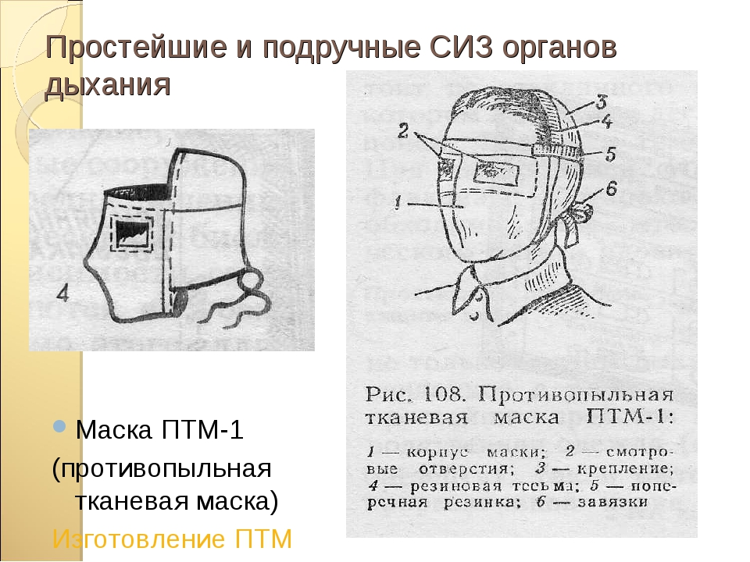

Ватно-марлевая повязка используется совместно с защитными очками. Она изготавливается из куска марли размером 100х50 см и ваты. Марлю расстилают на столе, на середину накладывают слой ваты толщиной 2-3 см и размером 30х20 см, марлю с обеих сторон загибают и накладывают на вату. Место нахождения ваты прошивают по периметру ниткой. Концы марли надрезают на 25-30 см так, чтобы образовались две пары завязок. Повязка должна закрывать низ подбородка, рот и нос до глазных впадин. Верхние концы повязки завязываются на затылке, нижние - на макушке головы. Не плотности между повязкой, крыльями носа и щеками закрываются ватой.

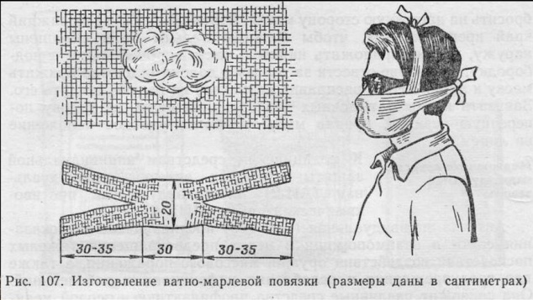

Подручные средства защиты кожи.

В качестве подручных средств защиты кожи могут быть использованы непромокаемые накидки, плащи, пальто из плотного материала и другие вещи. Для защиты ног можно использовать резиновые сапоги, кожаные сапоги, ботики, калоши. При их отсутствии обувь следует обернуть полиэтиленовой пленкой или плотной бумагой. Для защиты рук пригодны все виды резиновых перчаток, кожаных перчаток, рукавицы.
В целях более надежной защиты кожи от паров ОВ одежду можно пропитать мыльно-масляной эмульсией. Для приготовления 2,5 литров такой эмульсии берут 250-300 г измельченного хозяйственного мыла и растворяют в 2 литрах горячей воды. Когда мыло растворится, в горячий раствор добавляют 0,5 литра растительного или минерального масла и тщательно перемешивают до получения однородной эмульсии. После этого в полученном растворе смачивают комплект одежды, которая затем будет использоваться как средство защиты кожи.

